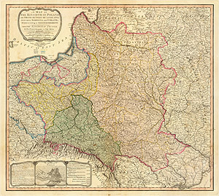 | Наименование | A map of the Kingdom of Poland and Grand Dutchy of Lithuania including Samogitia and Curland, divided according to their dismemberments, with the Kingdom of Prussia. By Willm. Faden, Geographer to the King, M DCC XCIX. London, published by W. Faden, Geographer to the King & to H.R.H. the Prince of Wales, Charing Cross, April 2d, 1799. 2d edition.
 | Автор | Faden, William
 | Место издания | [London
 | Издатель | [Faden, William]
 | Дата | [1799]
 | Тип | Топографическая карта
 | Техника | Раскрашенная гравюра на меди
 | Размер изображения | 60x54 cm.
 | География | Королевство Польское, Великое Княжество Литовское
 | Комментарий | Эта карта конфедерации Польши и ВКЛ показывает результат раздела территории конфедерации между Россией, Священной Римской Империей (Австрией) и Пруссией. Содержит план Варшавы. Интересна также таблицей с указанием численности населения как в конфедерации, так и отдельно в каждой захваченной части. Также указано число евреев в конфедерации на момент раздела.

